**PEMERINTAH KABUPATEN KEDAL**

**KECAMATAN PATEAN**

**DESA KALIBARENG**

Jl.Kembar Merto No.5 Kalibareng Rt.02/Rw.01

No.Tlp 083842494090 Fax........

**KEPUTUSAN KEPALA DESA KALIBARENG**

**KECAMATAN PATEAN KABUPATEN KENDAL**

**NOMOR :**  **141/ 03 /2023600/02/2022**

**TENTANG PEMBENTUKAN KELOMPOK MASYARAKAT (POKMAS)**

**BANTUAN SOSIAL (BANSOS) PEMBANGUNAN RUMAH**

**BAGI KORBAN BENCANA**

**POKMAS PB BENDANA DESA KALIBARENG**

**TAHUN ANGGARAN 2023**

**KEPALA DESA KALIBARENG,**

Menimbang : Lampiran Peraturan Gubernur Jawa Tengah Nomor 30 Tahun 2021 tentang Pedoman Pengelolaan Pemberian Hibah dan Bantuan Sosial yang bersumber dari Anggaran dan Pendapatan dan Belanja Daerah Jawa Tengah

Mengingat : 1. Peraturan Gubernur Jawa Tengah Nomor 30 Tahun 2021 tentang Pedoman Pengelolaan Pemberian Hibah dan Bantuan Sosial yang bersumber dari Anggaran dan Pendapatan dan Belanja Daerah Jawa Tengah;

2. Berita Acara Pembentukan Kelompok Masyarakat (Pokmas) Bantuan Sosial (Bansos) Pembangunan Rumah Bagi Korban Bencana Kab. Kendal.

MEMUTUSKAN

Menetapkan : KEPUTUSAN KEPALA DESA KALIBARENG, KEC. PATEAN KAB. KENDAL, TENTANG PEMBENTUKAN KELOMPOK MASYARAKAT (POKMAS) BANTUAN SOSIAL (BANSOS) PEMBANGUNAN RUMAH BAGI KORBAN BENCANA

Kesatu : Menetapkan Susunan Pengurus Pokmas PB BENCANA DESA KALIBARENG dengan susunan sebagai berikut:

|  |  |  |  |
| --- | --- | --- | --- |
| **No.** | **Nama** | **Alamat** | **Jabatan** |
| 1. | PRAMONO | Kemloko Rt.05/Rw.02 Kalibareng | Ketua |
| 2. | SUNOTO | Kemloko Rt.04/Rw.02 Kalibareng | Sekretaris |
| 3. | LIKATUN | Kemloko Rt.05/Rw.02 Kalibareng | Bendahara |
| 4. | SAMI’UN | Kemloko Rt.05/Rw.02 Kalibareng | Anggota |
| 5. | SUYATI | Kemloko Rt.06/Rw.02 Kalibareng | Anggota |
| 6. | SUNARMAN | Kemloko Rt.05/Rw.02 Kalibareng | Anggota |
| 7. | SLAMET SUSILO | Kalibareng Rt.02/Rw.01 Kalibareng | Anggota |

Kedua : Keputusan Kepala Desa Kalibareng, Kec. Patena, Kab. Kendal ini berlaku sejak tanggal ditandatanganinya

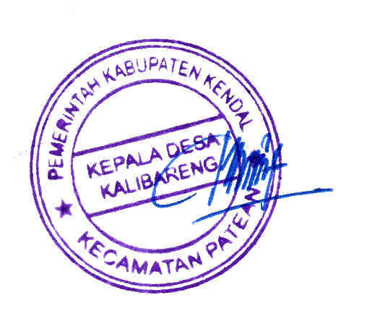

Kalibareng, 5 Januari 2023

Kepala Desa Kalibareng

SUWANTO

**BERITA ACARA**

**PEMBENTUKAN KELOMPOK MASYARAKAT (POKMAS)**

**Nomor: 600/02/2022**

Pada hari ini Kamis tanggal Lima bulan Januari tahun dua ribu dua puluh tiga (5 -01- 2023) bertempat di Balaidesa Kalibareng dan dihadiri sebanyak 20 ( Dua puluh) orang (daftar terlampir) telah dilaksanakan musyawarah yang dihadiri oleh Perangkat dan Kelompok Penerima Bantuan (KPB) Kegiatan Bantuan Sosial (Bansos) Pembangunan Bagi Korban Bencana, telah disepakati membentuk Kelompok Masyarakat (Pokmas) yang diberi nama POKMAS PB BENCANA DESA KALIBARENG. Adapun struktur organisasi Pokmas sebagaimana terlampir.

Demikian Berita Acara ini kami buat dengan sebenarnya dan penuh tanggung jawab serta untuk dapat digunakan sebagaimana mestinya.

Kalibareng, 5 januari 2023

**Ketua**

**PRAMONO**

Pengurus Kelompok Masyarakat

**Sekretaris**

**SUNOTO**

**Bendahara**

**LIKATUN**

Mengetahui,

**Kepala Desa Kalibareng**

**SUWANTO**

Lampiran Berita Acara Pembentukan Kelompok Masyarakat (Pokmas)

Nomor :

Desa : Kalibareng

Kecamatan : Patean

Kabupaten : Kendal

|  |  |  |  |
| --- | --- | --- | --- |
| **No.** | **Nama** | **Alamat** | **Jabatan** |
| 1. | PRAMONO | Kemloko Rt.05/Rw.02 Kalibareng | Ketua |
| 2. | SUNOTO | Kemloko Rt.04/Rw.02 Kalibareng | Sekretaris |
| 3. | LIKATUN | Kemloko Rt.05/Rw.02 Kalibareng | Bendahara |
| 4. | SAMI’UN | Kemloko Rt.05/Rw.02 Kalibareng | Anggota |
| 5. | SUYATI | Kemloko Rt.06/Rw.02 Kalibareng | Anggota |
| 6. | SUNARMAN | Kemloko Rt.05/Rw.02 Kalibareng | Anggota |
| 7. | SLAMET SUSILO | Kalibareng Rt.02/Rw.01 Kalibareng | Anggota |

**DAFTAR HADIR**

**MUSYAWARAH PEMBENTUKAN KELOMPOK MASYARAKAT (POKMAS)**

| **No** | **Nama** | **Alamat** | **Tanda tangan** | |
| --- | --- | --- | --- | --- |
|  |  |  |  |  |
|  |  |  |  |  |
|  |  |  |  |  |
|  |  |  |  |  |
|  |  |  |  |  |
|  |  |  |  |  |
|  |  |  |  |  |
|  |  |  |  |  |
|  |  |  |  |  |
|  |  |  |  |  |
|  |  |  |  |  |
|  |  |  |  |  |
|  |  |  |  |  |
|  |  |  |  |  |
|  |  |  |  |  |
|  |  |  |  |  |
|  |  |  |  |  |
|  |  |  |  | 18. |
|  |  |  | 19. |  |
|  |  |  |  | 20. |